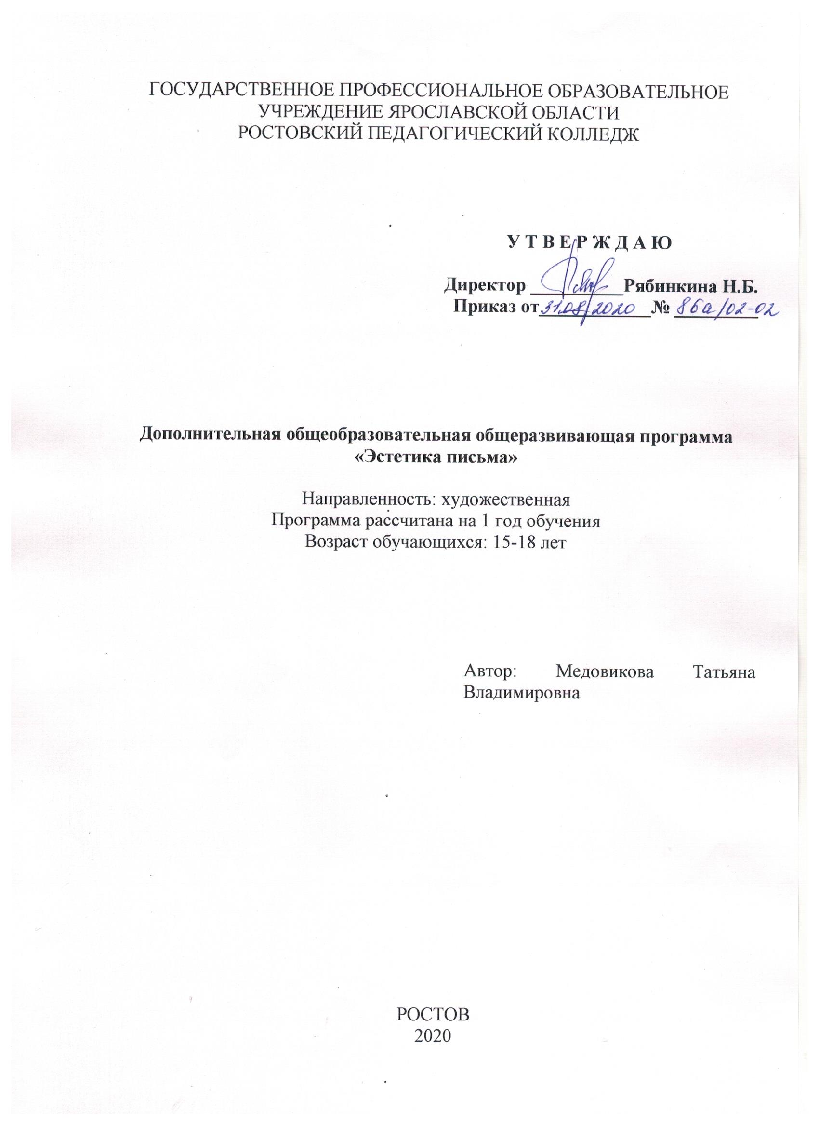

Пояснительная записка

«Каллиграфия– это потребность души не только слышать, но и видеть родную речь красивой. Она сродни математике. Сначала ставит передо мной неразрешимые задачи, а потом находит для них красивейшие решения».
Н. Н. Мосягина.

Данная программа является ознакомительной и имеет эстетическую направленность. Каллиграфия – это искусство писать чётким, красивым почерком, единственная деятельность, где смысл, выраженный словами, заставляет сорганизовать мозг таким образом, чтобы занять свои когнитивные способности, предсказание результата, пространственное осмысление и физическое воплощение.
Положение пальцев, ладони и запястья для правильного обхвата держателя с пером, правильное движение самим пером - все это не только тренирует мышцы рук и нервные окончания, но и затрагивает все части тела. Такой вид упражнений довольно расслабленный, спокойный и в то же время очень действенный. Бесчисленным количеством причин объясняется очарование рукописным текстом даже в эпоху цифровых технологий. Например, та особая атмосфера, навеянная почерком близкого человека или тем, что форма и наклон букв говорят о характере человека. Помимо такого выделения направления в психологии, как графология - определение характерных черт личности через его письмо, некоторые врачи говорят о рукописном письме как инструменте диагностики ранних неврологических расстройств.
В профессиональных образовательных организациях чистописание не теряет своей актуальности. Вступительное сочинение может быть оценено на «неудовлетворительно», если, по мнению проверяющего, текст окажется «нечитаемым».
Актуальность программы заключается в ее адаптированности к различным возрастным категориям обучающихся, в сочетании разных по содержанию методов и приемов, направленных на формирование навыков по эффективной системе: понимание, прочувствование, усвоение.
В основе данной программы лежит дополнительная образовательная программа «Авторской школы Ю.И. Аруцева».
Цель программы: оказание позитивного влияния красивого письма на физический и чувственно-эмоциональный мир подрастающего поколения.
Задачи программы:
– обучение начальным приемам каллиграфии,
– развитие когнитивных способностей,
– воспитание духовных ценностей подрастающего поколения.
Принципы организации учебного процесса:
- единство обучения, развития и воспитания с учетом физиологии обучающихся;
- сочетание методов и приемов для индивидуальной и коллективной работы;
- наглядность представляемых материалов;
- доступность представляемых материалов для понимания;
- гуманистическая направленность процесса обучения;
- принцип осознанности – учеба в радость, академичность без заигрывания;
- принцип сотрудничества с музеями и библиотеками.
Программа рассчитана на 1 год обучения. Из расчета два раза в неделю по два часа.
Общая продолжительность образовательного процесса 144 часа.
Категория обучающихся: 15-18 лет.
Форма обучения: групповые занятия.
Ожидаемые результаты и способы их проверки:
- приобретение навыков красивого письма;
- формирование внутренней позиции на уровне понимания необходимости творческой деятельности;
- формирование выраженной познавательной мотивации;
- формирования устойчивого интереса к новым способам познания.
Для оценки эффективности программы проводится мониторинг ее освоения и выполняется итоговая работа.

Программа состоит из двух разделов:
Раздел 1. Этика письменности.
Этика письменности – как инструмент позитивного воздействия на внутренний и внешний мир человека - рассматривает основные этапы зарождения, развития и дальнейшей трансформации каллиграфии в социальную, культурную и духовную жизнь русского мира. Формирует понимание смыслов и образов письма, что позволяет достичь красоты и совершенства во всем.

Раздел 2. Чистописание на кончике пера.
Чистописание на кончике пера – способствует практическому освоению приемов каллиграфического письма, концентрации внимания, создает ситуацию реального успеха, возможность выразить мысли и эмоции на бумаге, что помогает понять и почувствовать себя, раскрыть внутренние таланты, мобилизоваться на достижение результата.
Основные принципы красивого письма – четкость, красота, характерность; простота, оригинальность, пропорциональность; единство, отточенность, свобода!

Учебно - тематический план

Наименование раздела | Теория | Практика | Всего часов
Введение | 2 |  | 2
1. Этика письменности – как инструмент позитивного воздействия на внутренний и внешний мир человека. | 14 | 6 | 20
История развития каллиграфии | 2 |  | 2
Русская азбука. Грамотность на Руси. | 2 |  | 2
«Дом вести – не лапти плести» (традиции и быт русского народа» | 2 |  | 2
«Я вам пишу, чего же боле» (эпистолярное письмо) | 2 | 4 | 6
Речевой этикет | 2 | 2 | 4
Каллиграфия и мозг | 2 |  | 2
Дневник каллиграфа | 2 |  | 2
Музей русского национального письма(посещение)
2. Чистописание на кончике пера | 27 | 95 | 122
Оборудование рабочего места. Правила пользования пишущими принадлежностями и ухода за ними | 2 |  | 2
Отрывное и безотрывное письмо. | 2 | 2 | 4
Анатомия букв | 1 | 1 | 2
Прямые и овалы | 2 | 6 | 8
Строчные буквы 1,2,3,4,5 групп | 2 | 20 | 22
Строчные буквы с выносными элементами | 2 | 6 | 8
Написание слов | 2 | 6 | 8
Цифры | 2 | 4 | 6
Заглавные буквы 1,2,3,4, 5, 6,7,8,9 групп | 2 | 28 | 30
Написание имен | 2 | 2 | 4
Написание имен и слов | 1 | 4 | 5
Выход за границы листа | 1 | 2 | 3
Исправление ошибок письма (прием: желанная ошибка) | 1 | 2 | 3
Упражнения и игры для развития моторики рук, диафрагмальное дыхание | 2 | 2 | 4
Пишем под музыку, читаем классику вслух |  | 2 | 2
Написание панграммы | 2 | 6 | 8
Итоговая работа «Волшебные пальчики» | 1 | 2 | 3

Содержание программы

Введение.
Цели, задачи, формы и методы обучения. Основные позиции из истории письменности. Первичная диагностика.

Раздел 1. Этика письменности - как инструмент позитивного воздействия на внутренний и внешний мир человека
Тема 1. История развития каллиграфии – мировой опыт
Тема 2. Русская азбука. Грамотность на Руси. Развитие письменности в истории России
Тема 3.Дом вести не лапти плести. Традиции и быт русского народа. Знакомство с книжной серией «Библиотека ярославской семьи».
Тема 4. «Я к вам пишу- чего же боле?» Эпистолярные традиции. Произведения русских классиков – «Письма русского путешественника» Н. М. Карамзина, «Роман в письмах» А.С. Пушкина, «Бедные люди» Ф. М. Достоевского, Лирика поэтов 19 века
Тема 5.Речевой этикет. Устойчивые формулы общения: «Ты и вы», «Я и ты» в общении «Как говорим – так и живем»
Тема 6. Каллиграфия и мозг. Знакомство с последними исследованиями в области функционирования мозга. Лекция профессора Савельева
Тема 6.Дневник каллиграфа. Оформление дневника, в котором ученик фиксирует все интересные моменты процесса обучения, пожелания, вопросы, предложения
Тема 7.Посещение музея русского национального письма в г. Ярославле

Раздел 2. Чистописание на кончике пера
Тема 1.Оборудование рабочего места. Правила пользования пишущими принадлежностями. Как правильно подобрать перо, держатель, чернила и бумагу.
Тема 2.Отрывное и безотрывное письмо. Демонстрация преимуществ и недостатков на примере написания букв «а, с, х»
Тема 3.Анатомия букв. Терминология букв и знаков. Практическое занятие по системе «5+5». Активный перерыв: выполнение упражнения «Воробышек» и «Крылышки» для снятия усталости и восстановления осанки.
Тема 4.Прямые и овалы. Основные упражнения: прямые и овалы, верхние и нижние крючки. Пояснения. Продолжение практического занятия по системе «5+5». Упражнение «Кольчуга» – заполнить каллиграфическую картинку.
Тема 5.Строчные буквы 1,2,3,4,5 групп. Развитие пластики в пальчиках руки. Прием «Щепотка» и упражнение «Канатоходец», «Песочница», «Улитка». Нажимы и завершение написания букв по шаблону и в чистой строке. Заполнение каллиграфических фигурок «Собачка», «Каравелла», «Замок», «Подводная лодка».
Тема 6.Строчные буквы с выносными элементами. Пояснения к упражнениям. Самые красивые знаки. Заполнение каллиграфической картинки «Паровозик»
Тема 7.Написание слов. Самые красивые знаки. На что обратить внимание Практическое задание: написание слов в алфавитном порядке.
Тема 8.Цифры. Написание цифр 1,2,3,4,5,6,7,8,9,0 в каллиграфической фигурке «Вертолетик»
Тема 9.Заглавные буквы 1,2,3,4,5,6,7,8,9 групп. Упражнение на развитие пластики в пальчиках руки. Прием «Щепотка», «Песочница»
Тема10.Написание имен. На буквы- А, Л, М, Я. Далее на буквы- Ж,Х, Э, З. Далее на буквы- С, Е.
Тема 11.Написание имен и слов. На буквы И, Ш, Ц, Щ, У, Ч. Далее написание имен и слов на-К, Н, Ю, О, Ф. Далее- П, Т ,Г, Б, Р, В.
Тема 12.Выход за границы листа. Свобода движения руки в каллиграфии и свободное письмо. Выход графики заграницы листа. Выход выносных элементов за границы листа.
Тема 13. Исправление ошибок письма. Исправляемые и неисправляемые ошибки. Прием: «желанная ошибка». Пояснение к упражнениям.
Тема 14. Упражнения и игры для развития моторики, диафрагмальное дыхание. Проводятся в течении всего срока обучения.
Тема15. Пишем по музыку, читаем классику вслух. Музыка помогает создавать определенные образы при написании букв, слов, текстов. Зачитываются или прослушиваются отрывки из произведений отечественных авторов во время активного перерыва. Обсуждение прочитанного.
Тема 16. Написание панграммы. Практическое занятие: написание панграммы по шаблону и на чистом листе. Пояснение к упражнению.
Тема 17.Итоговая работа «Волшебные пальчики»
Контрольное списывание: с печатного текста, письмо под диктовку, письмо на доске.

Методическое обеспечение программы

Тематические разделы | Формы занятий | Методы и приемы образовательного процесса | Методы и приемы воспитательного процесса | Дидактический материал | Материально-техническое оснащение
Введение | Комбинированное занятие | Беседа, диагностика, упражнение |  | Методические пособия, видеоматериалы
Этика письменности - как инструмент позитивного воздействия на внутренний и внешний мир человека. | Беседа, практические занятия. | Объяснение, обсуждение, упражнение, обзор, дискуссия, рефлексия, наглядные методы, громкие чтения. | Объяснение, убеждение, стимулирование, консультирование, упражнение, педагогическая поддержка. | Лекционный и диагностический материал, видеоматериалы, методические пособия, литературные источники. | Комплект аудио и видео аппаратуры, компьютерная и множительная техника. Аналог парты «Эрисмана». Демонстрационная доска.
Чистописание на кончике пера | Практические занятия | Упражнение, объяснение, обсуждение, наблюдение, планирование, опрос, игра, проект. | Посещение музеев и библиотек. Участие в социальных проектах. | Видеоматериалы, комплект для занятия каллиграфией, литературные источники, методические пособия.

Список литературы

- Аруцев Ю.И. «И это будет твоя судьба» И это будет твоя судьба! Семейная притча Аруцевых. — Ярославль: Филигрань, 2016. — 11 с.: ил., гербы.
- Дополнительная образовательная программа авторской школы Ю.И. Аруцева.
- Книжная серия «Библиотека ярославской семьи». Коллектив авторов. – Ярославль: ООО «АРТ-ХОЛДИНГ «МЕДИАРОСТ», 2015.
- Колбовская С. Г. Этика [Текст]: (Учебное пособие) / Департамент образования Админ. Яросл. обл., Ин-т развития образования. - Ярославль, 2001. - 336 с.
- Колесов В.В. Домострой. – М.: Советская Россия, 1990. – 304 с.
- Смирнов С.И. Шрифт в наглядной агитации. - М.: Плакат, 1990. – 192 с.
- Формановская Н.И. «Здравствуйте!»: речевой этикет в нашем общении. – М.: Знание, 1989. – 160 с.
- Эксклюзивные прописи авторской школы Ю.И. Аруцева «Русская Каллиграфия и Вязь». – Ярославль, 2016.

